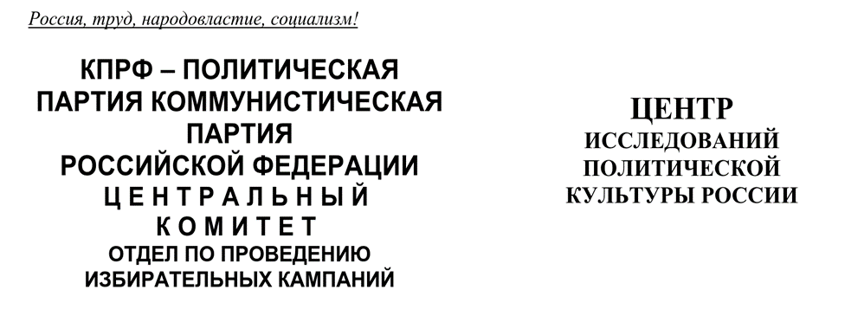
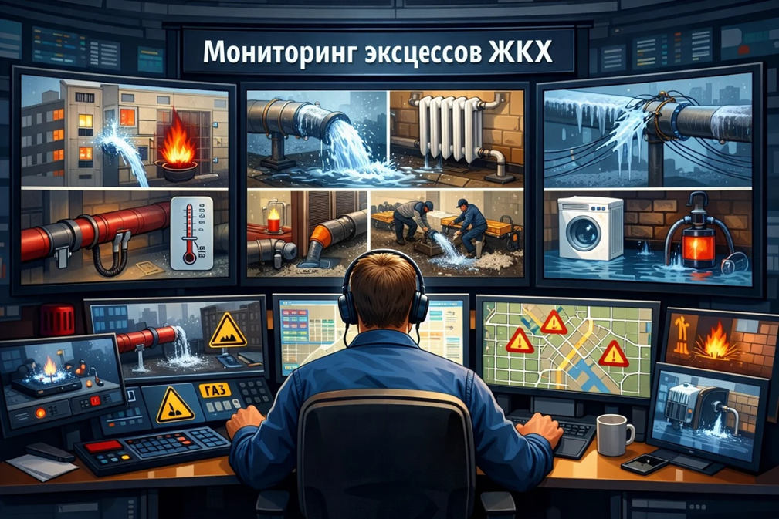
Мониторинг инцидентов ЖКХ в России и реакция отделений КПРФ
АНАЛИТИЧЕСКАЯ ЗАПИСКА

Период: 17 – 23 апреля 2026 г.

ЦИПКР по данным «Мониторинг инцидентов ЖКХ в России» от «Крибрум» проанализировал динамику эксцессов в системе ЖКХ, о которых сообщалось в соцмедиа, и партийно-политическую активность по этому вопросу. Это четвертый мониторинг и охватывает период с 17 по 23 апреля 2026 года.

I. Резюме
Период 17–23 апреля 2026 года демонстрирует смену тематических приоритетов в коммунальной повестке: на фоне завершения отопительного сезона резко обострились проблемы раннего отключения тепла при возвратных заморозках и продолжился рост числа лифтовых происшествий с пострадавшими. Одновременно фиксируется массив весенних аварий водоснабжения, связанных с износом инфраструктуры советской постройки.
Ключевые изменения по сравнению с неделей 10–16 апреля:
Новый лидер рейтинга: Сахалинская область (индекс 18,8) сменила Белгородскую (18,5 → 7,9) за счет резонансного падения лифта в ЖК «Уюн» и серии плановых отключений отопления.
Воронежская область — резкий рост: индекс вырос с 6,7 до 15,7 (в 2,3 раза) на фоне массовых жалоб на отключение отопления при снеге и заморозках, а также конфликтов между жителями, УК и ресурсо-снабжающими организациями по поводу начисления платы за несуществующее тепло.
Ярославская область возвращается в топ: индекс вырос с 6,4 до 14,3 (в 2,2 раза) — триггером стала авария в Дзержинском районе, где жители вместо обещанных «испытаний на максимальную температуру» получили полное отключение отопления и ГВС при минусовой температуре.
Республика Коми — новый очаг: индекс 14,9 (третье место) — причина: отключение тепла и ГВС у нескольких тысяч человек из-за долга муниципального предприятия перед поставщиком газа при продолжающихся начислениях жителям в полном объеме.
«Лифтовая тема» усиливается: помимо падения лифта на Сахалине (ЖК «Уюн») также зафиксированы: падение грузового лифта в Новороссийске (без пострадавших, но с массовыми жалобами на УК), травма рабочего при падении грузового лифта в ТЦ «Европа» (Татарск, Новосибирская обл.), гибель рабочего на заводе «Горизонт» в Ростове-на-Дону (придавлен грузовым лифтом), неработающий в течение года лифт в больнице Лабытнанги (ЯНАО) с переноской больных на носилках по лестницам.
«Тарифная тема» получает новое измерение: зафиксировано прямое обращение к Президенту РФ жителя Владимира с требованием федерального вмешательства в ситуацию с ПАО «Т Плюс» (рост тарифов на 250% с 2021 года при катастрофическом ухудшении качества услуг и серии крупных аварий без установления виновных).
Политизация отключения отопления: Воронеж, Самара, Уфа, Саратовская область — массовые жалобы на отключение тепла при возвратных заморозках и снеге. Жители прямо обвиняют власти в игнорировании реальной погоды и следовании формальным срокам «по сезону».
II. РЕЙТИНГ РЕГИОНОВ ПО ИНДЕКСУ АВАРИЙНОСТИ (В ДИНАМИКЕ)
Ниже представлено сопоставление двух отчетных периодов по топ-20 регионов текущей недели с указанием динамики индекса активности инцидентов ЖКХ в социальных сетях (на 100 тыс. населения).
№ | Регион | Индекс 10–16.04 | Индекс 17–23.04 | Динамика | Приоритет КПРФ
1 | Сахалинская область | 9,2 | 18,8 | ▲ +9,6 | ✓ ВЫСОКИЙ
2 | Воронежская область | 6,7 | 15,7 | ▲ +9,0 | ✓ ВЫСОКИЙ
3 | Республика Коми | 8,5 | 14,9 | ▲ +6,4 | ✓ ВЫСОКИЙ
4 | Ярославская область | 6,4 | 14,3 | ▲ +7,9 | ✓ ВЫСОКИЙ
5 | Республика Калмыкия | — | 13,5 | новый | ! ТОЧКА РОСТА
6 | Астраханская область | — | 12,7 | новый | ! ТОЧКА РОСТА
7 | Мурманская область | 15,8 | 12,5 | ▼ –3,3 | ✓ СРЕДНИЙ
8 | Самарская область | 6,6 | 11,3 | ▲ +4,7 | ✓ ВЫСОКИЙ
9 | Костромская область | — | 10,4 | новый | —
10 | Карелия | 10,1 | 9,7 | ▼ –0,4 | ✓ СРЕДНИЙ
11 | ЛНР | — | 9,5 | новый | ! ТОЧКА РОСТА
12 | Белгородская область | 18,5 | 7,9 | ▼ –10,6 | — (военный фактор)
13 | Ульяновская область | 7,8 | 7,8 | → 0 | —
14 | Архангельская область | 14,1 | 7,8 | ▼ –6,3 | —
15 | ЯНАО | — | 7,6 | новый | ! ТОЧКА РОСТА
16 | Иркутская область | — | 6,9 | новый | —
17 | Рязанская область | 7,7 | 6,6 | ▼ –1,1 | —
18 | Пермский край | — | 6,3 | новый | ✓ СРЕДНИЙ
19 | Курская область | — | 6,2 | новый | —
20 | Ивановская область | — | 6,2 | новый | —
Примечание: Москва (индекс 3,6, 429 упоминаний) и Санкт-Петербург (индекс 6,0, 311 упоминаний) сохраняют высокие абсолютные показатели при умеренных нормированных индексах.

III. КЛЮЧЕВЫЕ ИНЦИДЕНТЫ ПО ТЕМАТИЧЕСКИМ БЛОКАМ
3.1. Отключение отопления при возвратных заморозках — политизированная тема недели
Воронежская область (индекс 15,7 — второе место):
- 22 апреля в Воронеже начали подавать тепло в дома после жалоб жителей, но фактически тепло поступило не во все квартиры. Жители сообщают: «У некоторых оно (тепло) уже есть. А у большинства его нет. А платить за него мы уже начали с сегодняшнего дня».
- Дом на ул. Ворошилова, 26: без отопления с 2 апреля. УК ссылается на РИР Энерго, РИР Энерго заявляет, что УК исключила дома из списка на подачу отопления. УК отрицает. ГЖИ отказывается помочь, отсылая в управу, управа — обратно в ГЖИ. Классический пример «бюрократического пинг-понга».
Ярославская область (индекс 14,3):
- Дзержинский район, Ярославль: 20 апреля ТГК-2 анонсировала температурные испытания трубопроводов на максимальную температуру (до 115 °C). Жителей предупредили о «раскаленных батареях». Вместо этого с 14:00 20 апреля полностью отключили отопление и ГВС при температуре минус 1 °C. Жители: «Замерзайте, на улице минус 1. Дубак, информацию не могут правильно донести».
Самарская область (индекс 11,3):
- 21 апреля в Самаре шел снег, холодно. Жители: «Дома тоже холодно и сыро. Принимайте побыстрее решение и направляйте документы в Т+. Ну правда, невозможно уже».
Республика Башкортостан:
- Уфа: отключили отопление в домах и детских садах при ночных заморозках. Жители: «В квартирах холодно даже днем, а ночью приходится укутывать детей в верхнюю одежду». Одна из матерей: «Утром повела ребенка в детский сад — отопления нет и там». Синоптики обещают минусовые температуры по ночам всю предстоящую неделю.
Саратовская область:
- Массовые жалобы на отключение отопления при снеге и ветре. Комментарии жителей делятся на два лагеря: одни возмущены («Без отопления сидим уже четвертую неделю. По "сезону" отключили, "вовремя". На следующий год можно попробовать уже с марта отключить»), другие (возможно ангажированно) защищают решение властей («Отопительный сезон максимально до 15 апреля. Отключили и правильно сделали. Через 3 дня потеплеет, месяц пережили, 3 дня переживете»).
Республика Коми (индекс 14,9 — третье место):
- Сыктывкар: несколько тысяч человек остались без тепла и ГВС из-за долга МП «Пригородный» перед «Агротепло». На улице минусовая температура, отопление отсутствует. Счет за квартплату выставляют в полном объеме. Зафиксирован недогрев ГВС с 2022 года (температура 44–45 °C при норме 70 °C). На 10 апреля 2026 года — 44–46 °C, на текущий момент — 25–26 °C. Жители обращаются к А.И. Бастрыкину и в Генпрокуратуру: «Администрация Сыктывкара, прокуратура Республики Коми — ВСЕ БЕЗДЕЙСТВУЮТ!»
Политический ресурс темы: прямая связь между решениями властей и физическим дискомфортом граждан в собственных квартирах; массовый характер жалоб; наличие детей и пожилых среди пострадавших; формальное следование «нормативам» вопреки реальной погоде.

3.2. Лифтовая безопасность — от травм к гибели людей
Ростов-на-Дону, завод «Горизонт» (23.04):
- Гибель рабочего (около 40 лет) — придавлен грузовым лифтом. Тело нашла вахтер. По предварительным данным, рабочий обслуживал лифтовое оборудование и находился в шахте, когда лифт рухнул. Прокуратура взяла дело под контроль. Комментарий от завода получить не удалось.
Сахалинская область, ЖК «Уюн» (20.04):
- Южно-Сахалинск, дом № 7к4 на ул. Жириновского: лифт с людьми начал падать, пролетел несколько этажей, после остановился. ГЖИ: «УК совместно с организацией, обслуживающей лифтовое оборудование — "ДВ ЛифтМонтаж", ведут поиск неисправности». Жители отмечают: ранее с похожей проблемой сталкивались жильцы высотки в "Аралии" — лифт «сходил с ума»: закрывал дверь, когда ему вздумается, зависал на этажах с полуоткрытой дверью.
Краснодарский край, Новороссийск (22.04):
- Анапское шоссе, 53к1: упал грузовой лифт. Пострадавших нет (прибыли МЧС и скорая). Жители: «Лифт давно скрипел, ремни терлись. Кто будет за это отвечать? Пора идти в прокуратуру и писать заявление на нашу УК "Репино". Совершенно не хотят заниматься домами, а только деньги дерут. УК создала свою лифтовую компанию, чтобы каждый год за освидетельствование лифтов деньги платить "самим себе". В 2026 году еще не проводилась эта процедура. Фактически лифты в наших домах ненадежны».
Новосибирская область, Татарск (19.04):
- ТЦ «Европа»: падение грузового лифта при погрузке товаров — оборвался один из тросов, устройство рухнуло на землю. 27-летний рабочий госпитализирован с травмами. Прокуратура проводит проверку.
ЯНАО, Лабытнанги (17.04):
- Городская больница: год не работает лифт. Жительница после операции сообщает: «Меня взрослую женщину, после операции из реанимационного отделения голую на носилках несли молодые ребята по лестничным маршам в хирургическое отделение! Это унизительно по отношению к больным! И отвратительно по отношению к персоналу!»
Политический ресурс темы: гибель человека (Ростов) переводит проблему из плоскости «бытовой» в плоскость уголовной ответственности и федерального контроля. Системность проблемы (Сахалин, Новороссийск, Татарск, Лабытнанги) создает основу для обще-федеральной повестки.

3.3. Тарифная политика — прямое обращение к Президенту
Владимирская область, г. Владимир (22.04):
- Житель города Денис Фадин опубликовал прямое обращение к Президенту РФ с требованием федерального вмешательства в ситуацию с ПАО «Т Плюс». Ключевые тезисы:
  - Тарифный произвол: с момента создания ценовой зоны в 2021 году и прихода «Т Плюс» тарифы на тепло и ГВС выросли более чем на 250% при катастрофическом ухудшении качества услуг.
  - Хроника аварийности и безответственности:
    - Декабрь 2024: без тепла больше 24 часов два района города (свыше 1000 домов и социальных объектов). Ответственность не установлена, никто не привлечен.
    - Октябрь–декабрь 2025: более 20 аварийных случаев. Виновные «не установлены».
    - Январь–февраль 2026: серия из четырех аварий на одном и том же участке (ул. Мира/Гороховая). Шесть домов более суток без отопления. Системная практика «латания дыр».
    - Апрель 2026: крупнейшая авария на пересечении ул. Северная и Лермонтова. Без тепла и воды остались более 8500 человек, детские и социальные учреждения. В результате проседания грунта повреждены автомобили граждан. Компенсации не выплачены, виновные не наказаны.
  - Кризис управления и контроля: «Существуют серьезные основания полагать, что ПАО "Т Плюс" пользуется покровительством как в органах местного самоуправления и региональной власти, так и в федеральных надзорных и правоохранительных структурах».
  - Требования: независимая техническая экспертиза состояния теплосетей Владимира; кардинальный пересмотр тарифной политики; немедленное привлечение к ответственности виновных; обеспечение прозрачности в деятельности «Т Плюс».
Политический ресурс темы: прямое обращение к Президенту РФ, опубликованное в соцсетях, создает прецедент публичного требования федерального вмешательства. Детальная фактология и юридическая аргументация делают обращение готовым материалом для депутатского запроса.

3.4. Массовые аварии водоснабжения — инфраструктурный износ
Ленинградская область, Тосненский район (20.04):
- Аварийное отключение холодного водоснабжения: без воды остались почти 25 тысяч человек. Причина происшествия не сообщается.
Луганская Народная Республика (21–22.04):
- Луганск и Славяносербский район: более 14 тысяч абонентов остались без воды из-за масштабного порыва на магистральном водоводе (15 км). Восстановление к вечеру.
- Восток Луганска (22.04): авария, включение ориентировочно 23.04 в 5:00. Охват: кварталы Дзержинского, Норинского, Сазонова, 50 Лет Октября (частично), Восточный, ул. Тульская, Путейская, Клубная и др.
Республика Саха (Якутия), Якутск (23.04):
- Течь напорного канализационного трубопровода — приостановлена работа водоузлов. Без воды остались несколько районов, включая центр экстренной медицинской помощи и станцию скорой помощи, психдиспансер.
Запорожская область, Мелитополь (21.04):
- Авария на линии водоснабжения (ул. Пушкина — пер. Комсомольский): с 09:00 временно приостановлена подача воды в город.
Нижегородская область, дер. Караулово, Кстовский район (20.04):
- 16 апреля обрушились колодцы — жители остались без воды. Сделали времянку. В воскресенье вечером снова произошел оползень — вновь без воды. «В скором будущем мы можем оказаться без газа! Власти никак не реагируют! Каждый день живем как на вулкане и боимся проснуться в овраге!»
Астраханская область (20.04):
- Астраханцы остаются без горячей воды с 6 апреля — на 20.04 это уже 14 дней ожидания. Работы по устранению дефектов, выявленных после температурных испытаний, продолжаются в круглосуточном режиме. На 20 апреля ГВС вернулась более чем в 65% домов. Подача ресурса будет происходить поэтапно — по мере готовности инфраструктуры.
Волгоградская область, Урюпинск (22.04):
- Часть домов осталась без ГВС из-за долгов МУП «Тепловое хозяйство» за газ (задолженность около 140 млн рублей).

3.5. Канализационные аварии — санитарно-эпидемиологические риски
Москва, Зеленоград (21.04):
- Район Матушкино, корп. 129: прорвало канализацию, подвал полностью затоплен нечистотами. Сильный неприятный запах распространился по подъездам и соседним помещениям. На первом этаже здания располагаются Совет депутатов и управа района — из-за резкого запаха работать в нормальном режиме невозможно. Жители: «Подобные аварии случаются регулярно — чаще всего весной и осенью». Опасения по поводу рисков для здоровья.
Ярославская область, Ростов Великий (17.04):
- Ул. Спартаковская, 144: подвал пятиэтажки почти на месяц превратился в «бассейн» из-за аварии на канализации — полы в квартире вздулись. Многодетная семья (трое детей) пострадала. Сигналы в УК и «Яроблводоканал» результата не приносили. Древесные плиты под линолеумом деформировались, межкомнатная дверь разбухла, дети стали кашлять. ГЖИ: подтопление из-за засора наружных сетей, на УК наложат штраф.
Пермский край, Краснокамский округ (20.04):
- Ул. Пушкина, 17: авария на участке канализационно-насосной станции — из-за провала на сети произошло подтопление улицы канализационными стоками.
Тюменская область, Тюмень (20.04):
- Ул. Пермякова: повреждение канализационного коллектора (на прошлой неделе). Круглосуточные восстановительные работы. Из трубы вымывают огромное количество салфеток, жира и другого мусора.

3.6. Аварии теплоснабжения — продолжение серии
Курская область, Курск (19.04):
- Железнодорожный округ: десятки домов без отопления и ГВС из-за экстренного ремонта теплосетей на двух улицах (привокзальная часть города).
Липецкая область, Липецк (18.04):
- Часть домов в центре временно осталась без холодной воды. Организован подвоз воды автоцистерной.
Московская область, Химки (17.04):
- Мкр. Подрезково, ул. Жаринова, 12–15: временно ограничена подача центрального отопления с 10:00 до 16:00 для устранения повреждений на теплосети.
Иркутская область:
- Прокуратура оштрафовала главу Бодайбо (10 тыс. руб.) за сбои в ликвидации последствий январской коммунальной аварии (30.01.2026 из-за промерзания водовода остановились четыре котельные, жители остались без воды, тепла и канализации, введена ЧС регионального масштаба).
- Иркутск, бульвар Постышева (19.04): перекрыт участок дороги из-за повреждения на тепловой сети. Две бригады энергетиков, несколько единиц техники.
Новосибирская область, Новосибирск (18.04):
- Железнодорожный район: авария на теплосети (ул. Фабричная) — десятки домов без теплоснабжения и ГВС. В контуре отключения 39 МКД (по данным СГК) или более ста зданий (по данным муниципального портала).
Оренбургская область, Орск (22.04):
- Во время испытания магистральных теплосетей повышенным давлением и максимальной температурой на перекрестке в районе ул. Макаренко около проезжей части и пешеходного перехода образовался провал, из него под давлением льется кипяток, вокруг парит, фонтанирует грязь.
Челябинская область, Магнитогорск (23.04):
- Из-за очередной аварии на ТЭЦ Правобережный район остался без отопления и ГВС.

IV. ПРОБЛЕМЫ ЖКХ И РЕАКЦИЯ ОТДЕЛЕНИЙ КПРФ
По данным мониторинга социальных сетей за период 17–23 апреля 2026 года активность отделений КПРФ в публичном пространстве по тематике ЖКХ НЕ ЗАФИКСИРОВАНА.
Это представляет собой значимое отклонение от предыдущих периодов, когда партийная активность фиксировалась в 3–5 регионах одновременно.
Регионы с высоким индексом аварийности и отсутствием публичной реакции КПРФ:
- Сахалинская область (индекс 18,8) — падение лифта, массовые отключения отопления.
- Воронежская область (индекс 15,7) — политизированная тема раннего отключения отопления, массовые жалобы.
- Республика Коми (индекс 14,9) — отключение тепла и ГВС у тысяч человек из-за долга МП при продолжающихся начислениях, обращение к Бастрыкину и в Генпрокуратуру.
- Ярославская область (индекс 14,3) — отключение отопления и ГВС вместо обещанных «испытаний на максимальную температуру» при минусовой температуре.
- Самарская область (индекс 11,3) — отключение отопления при снеге и холоде.
- ЛНР (индекс 9,5) — масштабные аварии водоснабжения, без воды 14 тысяч абонентов.
- ЯНАО (индекс 7,6) — год не работает лифт в больнице, больных переносят на носилках.
Единственное исключение — Владимирская область: публичное обращение к Президенту РФ жителя Владимира по ситуации с ПАО «Т Плюс» (22.04) создает готовую основу для партийного включения, однако реакция КПРФ на момент подготовки отчета не зафиксирована.

V. СРАВНЕНИЕ С ПРЕДЫДУЩИМИ НЕДЕЛЯМИ
5.1. Динамика региональных индексов (топ-10)
Регион | 10–16.04 | 17–23.04 | Изменение
Белгородская область | 18,5 | 7,9 | ▼ –10,6
Мурманская область | 15,8 | 12,5 | ▼ –3,3
Архангельская область | 14,1 | 7,8 | ▼ –6,3
Владимирская область | 10,5 | 2,9 | ▼ –7,6
Карелия | 10,1 | 9,7 | ▼ –0,4
Сахалинская область | 9,2 | 18,8 | ▲ +9,6
Воронежская область | 6,7 | 15,7 | ▲ +9,0
Коми | 8,5 | 14,9 | ▲ +6,4
Ярославская область | 6,4 | 14,3 | ▲ +7,9
Самарская область | 6,6 | 11,3 | ▲ +4,7
Выводы:
- Резкий спад в Белгородской области (–10,6) связан с завершением острой фазы обсуждения последствий ударов по энергообъектам и перехода темы в плоскость плановых ремонтов.
- Резкий рост в Воронежской, Ярославской областях, Коми и Сахалине обусловлен новыми триггерами: отключение отопления при возвратных заморозках, падение лифта, отключение тепла из-за долгов МП.
5.2. Тематический сдвиг
Тема | 10–16.04 | 17–23.04
Лифтовая безопасность | 3 крупных инцидента (Ростов, Саратов, Макеевка) | 5 инцидентов, включая гибель человека (Ростов)
Отключение отопления при холоде | Белгород, Курск (политизация) | Воронеж, Ярославль, Самара, Уфа, Саратовская обл. (массовый характер)
Тарифы | Фоновая тема | Прямое обращение к Президенту (Владимир)
Водоснабжение | Серия аварий (Курган, Нефтекамск, Уфа, Хабаровск) | Масштабные отключения (25 тыс. чел. в Тосненском р-не, 14 тыс. в ЛНР)
Активность КПРФ | Не зафиксирована явно | НЕ ЗАФИКСИРОВАНА

VI. ОБОБЩЕННЫЕ ТЕНДЕНЦИИ ЗА ВЕСЬ ПЕРИОД МОНИТОРИНГА
6.1. Региональная география кризиса ЖКХ
За четыре недели мониторинга (13.03 – 23.04.2026) в топ-20 регионов по индексу аварийности побывали 32 субъекта РФ. Из них постоянные лидеры (присутствуют в топ-20 в 3–4 периодах):
- Северо-Западный ФО: Карелия, Мурманская, Архангельская, Вологодская, Новгородская области, Коми.
- Центральный ФО: Владимирская, Воронежская, Ярославская, Рязанская области.
- Приволжский ФО: Ульяновская область.
- Дальневосточный ФО: Сахалинская область.
Новые очаги последней недели: Республика Калмыкия (13,5), Астраханская область (12,7), ЛНР (9,5), ЯНАО (7,6).

6.2. Эволюция тематических доминант
Период | Доминирующая тема | Характер
13–19.03 | Теплоснабжение + тарифы | Пик отопительного сезона
20–26.03 | Водоснабжение + тарифы | Весенние прорывы водоводов
10–16.04 | Лифтовая безопасность + инфраструктурный износ | Переход к визуализации проблем
17–23.04 | Отключение отопления при холоде + лифты | Политизация управленческих решений
Сквозные темы (присутствуют во всех периодах):
- Тарифы: от локальных жалоб (март) до прямого обращения к Президенту (апрель).
- Инфраструктурный износ: от фоновой темы к визуальному ряду «страна рушится на глазах».

6.3. Динамика активности КПРФ
Период | Регионы с зафиксированной активностью КПРФ | Характер действий
13–19.03 | Карелия, Архангельск, Пенза | Подача заявки на митинг, публичные заявления депутатов, пикеты
20–26.03 | Карелия, ХМАО-Югра, Пермь | Митинг состоялся, депутатские публикации, мобильные приемные
10–16.04 | Не зафиксирована явно | —
17–23.04 | НЕ ЗАФИКСИРОВАНА | —
Вывод: За последние две недели (10–23 апреля) активность КПРФ в публичном пространстве по проблемам ЖКХ резко снизилась на фоне роста числа резонансных инцидентов и усиления их политизации.

6.4. Ключевые паттерны кризиса ЖКХ
- Сезонная цикличность: март — пик теплоснабжения, апрель — переход к водоснабжению и отключению отопления.
- Инфраструктурный износ как системная проблема: магистрали 1960-х годов (Курган), износ канализационных сетей 90% (Нефтекамск), провалы грунта (Уфа, Красноярск).
- Безопасность лифтов — от бытовой проблемы к уголовной: от падений без пострадавших (март) к гибели человека (23.04, Ростов-на-Дону).
- Политизация управленческих решений: раннее отключение отопления при возвратных заморозках интерпретируется жителями как игнорирование реальной погоды и формальное следование нормативам.
- Тарифная тема — от региональной к федеральной: от жалоб на рост платежей (март) к прямому обращению к Президенту РФ с требованием федерального вмешательства (апрель, Владимир).
- «Бюрократический пинг-понг»: УК ссылается на РСО, РСО — на УК, ГЖИ отсылает в управу, управа — обратно в ГЖИ (Воронеж, ул. Ворошилова, 26).
- Долги МП/УК как причина отключения ресурсов при продолжающихся начислениях жителям: Республика Коми (долг МП «Пригородный» перед «Агротепло»), Урюпинск (долг МУП «Тепловое хозяйство» 140 млн руб.).

VII. ПОЛИТИКО-ЭЛЕКТОРАЛЬНЫЕ ВЫВОДЫ И РЕКОМЕНДАЦИИ

- Отсутствие публичной реакции КПРФ в период максимальной политизации проблем ЖКХ (17–23 апреля) представляет собой упущенную политическую возможность. Воронежская, Ярославская области, Республика Коми, Самарская область — регионы с массовыми жалобами на отключение отопления при возвратных заморозках и прямыми обвинениями в адрес властей — остались без должной реакции и партийного «присутствия» в повестке.
- Лифтовая безопасность явно должна переходить в плоскость из административных увещеваний к уголовной ответственности: очередная гибель людей (гибель рабочего в Ростове-на-Дону - 23.04) создает прецедент для федерального парламентского контроля за состоянием лифтового парка и ответственностью УК.
- Прямое обращение к Президенту РФ жителя Владимира по ситуации с ПАО «Т Плюс» (22.04) создает готовую основу для депутатского запроса федерального уровня по вопросам тарифной политики, прозрачности деятельности ресурсо-снабжающих монополий и ответственности контролирующих органов.
- Тема «отключение отопления при возвратных заморозках» имеет универсальный электоральный потенциал: затрагивает все возрастные и социальные группы, связана с физическим дискомфортом в собственных квартирах, имеет четкую персонификацию ответственных (глава муниципалитета, ресурсо-снабжающая организация).
- Инфраструктурный износ получает визуальное воплощение: провалы грунта, обрушения коллекторов, падения лифтов — готовый видеоряд для информационных материалов.

VIII. ЗАКЛЮЧЕНИЕ
Период 17–23 апреля 2026 года характеризуется максимальной политизацией проблем ЖКХ при минимальной публичной активности КПРФ. Это создает стратегический разрыв между объективным ростом социального недовольства и субъективной способностью партии конвертировать его в политический капитал.
Ключевые вызовы ближайших недель:
- Продолжение темы «отключение отопления при возвратных заморозках» (прогнозируемое похолодание в конце апреля – начале мая).
- Развитие «лифтовой темы» в направлении уголовной ответственности после гибели человека в Ростове-на-Дону.
- Возможное федеральное развитие темы ПАО «Т Плюс» после обращения граждан к Президенту РФ.
Рекомендуется: форсировать партийное присутствие в регионах-лидерах рейтинга, обеспечить депутатское сопровождение резонансных инцидентов, подготовить федеральную информационную кампанию по лифтовой безопасности и тарифной политике ресурсо-снабжающих монополий.

Подготовили:
С.П. Обухов, доктор политических наук
А.М. Михальчук, зам. зав. Отделом ЦК КПРФ
И.М. Куприянова, зав. Отделом ЦК КПРФ
Отв. за выпуск: С.П. Обухов, доктор политических наук
24 апреля 2026 года
По материалам мониторинга «Крибрум»

